Pępowo, dnia 26.06.2020 r.

Załącznik nr 1 do decyzji o środowiskowych uwarunkowaniach
Nr WRG.6220.5.2020 z dnia 26.06.2020 r.

CHARAKTERYSTYKA PRZEDSIĘWZIĘCIA
„Budowa elektrowni fotowoltaicznej o mocy do 1MW wraz z niezbędną infrastrukturą techniczną”. Inwestycja zlokalizowana zostanie na terenie działki ewid. nr 30 obręb Skoraszewice, gmina Pępowo.

Inwestor: EKO-EN 4 Sp. z. o.o., ul. Prosta 32, 00-838 Warszawa.
Planowane przedsięwzięcie obejmuje budowę elektrowni fotowoltaicznej o mocy do 1,0 MW wraz z niezbędną infrastrukturą techniczną celem produkcji energii elektrycznej z odnawialnego źródła energii z wykorzystaniem przetworzenia promieniowania słonecznego. Teren, na którym planowana jest inwestycja obejmuje działkę nr 30 obręb Skoraszewice o powierzchni 7,99 ha. Obszar inwestycji przeznaczony pod budowę elektrowni fotowoltaicznej będzie zajmować powierzchnię do 2,70 ha. Obszar ten w całości jest użytkowany rolniczo.
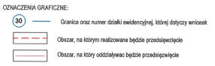
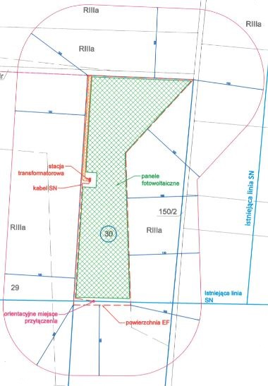
Na terenie inwestycji nie znajdują się żadne drzewa lub inna wysoka roślinność stanowiąca przeszkodę dla realizacji przedsięwzięcia, których wymagane byłoby usunięcie. W miejscu lokalizacji przedsięwzięcia nie znajdują się żadne zbiorniki lub cieki wodne. Planowana inwestycja nie znajduje się na obszarach NAURA 2000 ani na innych obszarach objętych formami przyrody.
Elektrownia fotowoltaiczna składać się będzie z modułów fotowoltaicznych konstrukcji i elementów montażowych, infrastruktury technicznej w postaci elektroenergetycznych linii kablowych SN i nn, kablowych linii sterowania i telekomunikacyjnych, kontenerowych stacji transformatorowych nn/SN, dróg wewnętrznych oraz niezbędnych urządzeń elektroenergetycznych. Zabudowa elektrowni fotowoltaicznej wykonana zostanie z lekkiej konstrukcji montażowej, składającej się z pionowych słupów stalowych lub aluminiowych, wbijanych lub wkręcanych bezpośrednio w ziemię na głębokość do 3,0 m każdy. Do zakotwionych słupów przykręcone zostaną odpowiednie elementy konstrukcyjne, na których to z kolei zamontowane zostaną moduły fotowoltaiczne. Wysokość konstrukcji montażowej nie przekroczy 4 m nad poziom terenu. Planowana inwestycja zakłada eksploatację elektrowni fotowoltaicznej o mocy do 1 MW , złożonej z maksymalnie 4000 modułów o pojedynczej mocy do 600 W. Moduły będą połączone wewnętrznym okablowaniem tworzącym sekcje, które zostaną połączone z falownikami napięcia (inwertery DC/AC). Inwertery za pomocą linii kablowych nn zostaną połączone z planowanymi stacjami transformatorowymi nn/SN, wyposażonymi w niezbędne układy pomiarowo — zabezpieczające. Celem wyprowadzania wyprodukowanej energii elektrycznej, elektrownia fotowoltaiczna zostanie podłączona do sieci elektroenergetycznej operatora, projektowaną linią kablową SN wyprowadzoną ze stacji transformatorowej do punktu przyłączenia. Lokalizację linii kablowych przewiduje się w gruntach o funkcji rolniczej. Linie kablowe nn i SN planuje się wykładać z zastosowaniem technologii wykopu otwartego. W celu zapewniania prawidłowej pracy elektrowni i umożliwienia wyprowadzenia produkowanej energii elektrycznej do sieci dystrybucyjnej, planuje się postawienie jednej kontenerowej stacji transformatorowej nn/SN o planowanej mocy do 1 MW. Planowana stacja transformatorowa nn/SN stanowi urządzenie budowlane związane z obiektem elektrowni fotowoltaicznej, jako prefabrykowany obiekt typu kontenerowego o pow. do 30 m2 i będzie wyposażona w podstawowe urządzenia takie jak: rozdzielnica niskiego napięcia, transformator SN/nn rozdzielnica średniego napięcia oraz szafki pomiarowe i teletechniczne. Poszczególne moduły będą ustawione na konstrukcjach wsporczych z zachowaniem odpowiednich odstępów. Przestrzeń pomiędzy panelami zostanie wykorzystana pod ścieżki technologiczne, które nie będą utwardzane, stanowiąc teren biologicznie czynny. Miejsce przyłączenia do sieci energetycznej lokalnego operatora energetycznego będzie uzależnione od wydanych przez operatora warunków przyłączenia.
Układ drogowy na terenie elektrowni fotowoltaicznej stanowić będą drogi wewnętrzne gruntowe, z płyt betonowych lub z nawierzchnią tłuczniową, połączone z istniejącym systemem dróg publicznych. Szerokość dróg wewnętrznych wyniesie do 5 m. Dostęp do planowanej inwestycji zostanie zapewniony przez lokalizację zjazdu z istniejącej drogi.
Panele fotowoltaiczne, elementy konstrukcyjne oraz urządzenia energetyczne wykorzystywane podczas realizacji inwestycji zostaną dostarczone na miejsce budowy transportem samochodowym. Prace budowlane ograniczą się do wykonania elementów konstrukcji i stelaża, montażu paneli oraz wykonania okablowania instalacji i podłączenia jej do systemu elektroenergetycznego. Prace ziemne dotyczyć będą ułożenia w gruncie linii kablowych oraz budowy ewentualnych dróg wewnętrznych. Po wybudowaniu elektrowni fotowoltaicznej teren zostanie ogrodzony siatką o wysokości do 2,5 m.
Cały teren zostanie objęty monitoringiem wizyjnym i systemem alarmowym. Ogrodzenie terenu elektrowni zostanie wykonane z siatki o oczkach umożliwiających swobodną migrację drobnych zwierząt. Siatka będzie mocowana do słupków bez konieczności wykonania podmurówki. Na potrzeby eksploatacji i dozoru niezbędne jest zastosowanie w porze nocnej oświetlenia terenu elektrowni. Celem minimalizacji negatywnego wpływu przedsięwzięcia, oświetlenie będzie sterowane czujnikami ruchu.

